LEVANTAMIENTO DE SUELOS EN LA FINCA SAN ROQUE DEL MUNICIPIO DE DOLORES TOLIMA BAJO UN ENFOQUE ETNOEDAFOLÓGICO.

Elaborado por: Andrés Felipe Alcalá Zapata
Estudiante de Ingeniería Agronómica

Entregado al productor: María del Rosario Peña
Asociación Café Frutos del Bosque Dolores Tolima
2024
ÍNDICE

GLOSARIO 3
INTRODUCCIÓN 5
METODOLOGÍA. 6
RESULTADOS 7
CONCLUSIÓN 15
REFERENCIAS BIBLIOGRÁFICAS 16

GLOSARIO
Agregados: se refieren a partículas de arena, limo, arcilla y además de materia orgánica que se agrupan formando estructuras grandes o pequeñas y estables dentro del suelo. Estos agregados son esenciales para la salud del suelo, ya que mejoran su estructura y capacidad de retención de agua, facilitan el flujo de aire y nutrientes, y promueven un ambiente propicio para el crecimiento de las plantas. La formación y estabilidad de estos agregados son influenciados por factores como la actividad microbiana, la materia orgánica presente, la textura del suelo y las prácticas de manejo agrícola, y son fundamentales para optimizar la producción agrícola y conservar la calidad del suelo a largo plazo.
Coloides: Son partículas pequeñas de tamaño inferior a 2 micrómetros, desempeñan un papel crucial en sus propiedades físicas y químicas. Estos coloides, que incluyen arcillas, materia orgánica y óxidos de hierro y aluminio, tienen una gran superficie específica y cargas eléctricas que les confieren la capacidad de retener agua y nutrientes, influyendo así en la disponibilidad de estos para las plantas.
Drenaje externo: Esta relacionado con el movimiento del agua sobre la superficie del suelo, de la capacidad que puede tener un terreno para eliminar el exceso de agua que se acumula en su superficie y depende en gran medida de la pendiente del terreno y la infiltración del agua en el horizonte superficial. El manejo eficiente del drenaje externo es crucial para garantizar un entorno favorable para el crecimiento de los cultivos y minimizar los problemas de erosión y degradación del suelo.
Drenaje interno: Se refiere a la capacidad natural del suelo para permitir que el agua tenga movimiento dentro de sus capas internas, impidiendo que se genere saturación o condiciones de humedad alta que limite un óptimo crecimiento de las raíces del cultivo. Depende en gran medida de la textura del suelo, la porosidad, la estructura y presencia de fragmentos en el perfil.
Drenaje natural: Corresponde al proceso natural por el cual el agua se desplaza a través de las capas del suelo, regulando su contenido de humedad y evitando la acumulación excesiva de agua en la superficie. A las huellas o marcas (colores grises, azules o verdosos producto de la reducción del hierro) que deja en el perfil del suelo la saturación continua o temporal de agua, entonces, está condicionado por la profundidad que aparecen los moteados grises en el perfil del suelo, desde uno mal drenado a uno con buenas condiciones de drenaje.
Iluviación: Es un proceso que implica en la acumulación de materiales disueltos o suspendidos desde capas superiores del suelo hacia capas más profundas. Esto ocurre principalmente debido a la infiltración del agua de lluvia o riego a través del suelo, llevando consigo nutrientes, minerales y partículas orgánicas a capas subyacentes.
Lixiviación: Es un proceso de perdida el cual, los nutrientes, minerales y materia orgánica presentes en el suelo son disueltos y arrastrados por el agua que se infiltra a través de él. Este proceso es influenciado por factores como la cantidad y frecuencia de las lluvias, la composición del suelo y la vegetación circundante.
Profundidad efectiva: Es aquella capa de suelo la cual pueden extenderse las raíces de las plantas y obtener los recursos necesarios para su crecimiento, como agua, nutrientes y oxígeno, sin encontrar obstáculos o limitantes. Estas limitantes dependen del tipo de suelo y especies de plantas presentes en el lugar.
Diferencia entre un estudio de suelos y un análisis de suelos: El estudio de suelos agrícolas y el análisis de suelos son dos prácticas complementarias pero distintas en el ámbito de la agronomía. Mientras que el estudio de suelos implica una evaluación integral de las características físicas, químicas y biológicas de un área específica destinada a la agricultura, el análisis de suelos se centra específicamente en la recolección de muestras representativas para realizar análisis de laboratorio detallados. El estudio de suelos abarca un enfoque más amplio, considerando aspectos como la topografía, el clima, y la historia de uso del suelo, proporcionando una visión holística del entorno agrícola. Por otro lado, el análisis de suelos se centra en determinar concentraciones específicas de nutrientes, pH, textura y otros parámetros esenciales para la toma de decisiones precisas en términos de manejo agrícola.

INTRODUCCIÓN
El municipio de Dolores, ubicado en la pintoresca región sureste del departamento del Tolima, se erige majestuoso en la cordillera oriental de Colombia. Esta zona es ampliamente reconocida como un epicentro de la producción cafetalera, con vastas extensiones de tierra dedicadas al cultivo de café que se extienden por aproximadamente 3811 hectáreas (secretaría de Planeación y Tic 2014).

En este rincón de la cordillera oriental, Dolores se encuentra sobre una base de rocas sedimentarias marinas que dan vida a suelos mayormente clasificados como inceptisoles y entisoles. Estos suelos, caracterizados por su juventud y escasa evolución, se componen de tan solo dos o tres horizontes, presentando una marcada tendencia a la erosión debido a las pronunciadas pendientes del terreno. La materia orgánica es un recurso limitado, y las condiciones suelen inclinarse hacia la acidez, con una fertilidad natural relativamente baja. Los horizontes de estos suelos albergan una acumulación apreciable de arcillas y óxidos, contribuyendo a la singularidad de esta tierra cafetalera. (Colombiano, S. G. 2018).

Este informe tiene como objetivo primordial proporcionar a los productores una visión más profunda y clara de los diversos perfiles de suelos que pueden encontrarse en sus fincas. Reconocemos que el estudio de los suelos, basado en el conocimiento adquirido por los agricultores a lo largo de décadas de labor en la tierra, representa un pilar fundamental para entender y mejorar la productividad agrícola en cualquier región. Los agricultores son los guardianes de un conocimiento empírico invaluable sobre las particularidades de sus suelos y las prácticas agrícolas que mejor se adaptan a ellos. Esta sabiduría local, a menudo subestimada, es esencial para impulsar la agricultura sostenible y respaldar la toma de decisiones informadas en el sector agrario del Instituto Geográfico Agustín Codazzi. (2023).

Este estudio se plantea con el propósito de explorar la diversidad de suelos presentes en las fincas de Dolores, Tolima, y documentar la sabiduría acumulada en torno a la agricultura y la tierra por los habitantes locales. Además, aspiramos a proporcionar recomendaciones que promuevan un manejo sostenible de los recursos naturales, enfatizando la conservación de la biodiversidad edáfica y la preservación de las prácticas agrícolas tradicionales que han demostrado ser notables en su resiliencia a lo largo del tiempo.

METODOLOGÍA.
En el proceso de investigación, se implementó una metodología integral para el estudio de suelos en la finca. A continuación, en la figura 1 se explica gráficamente como se desarrolló paso a paso el estudio de suelo de la finca empezando con la realización de la cartografía social y terminando con la obtención de los perfiles de suelo y por supuesto la realización de este informe.
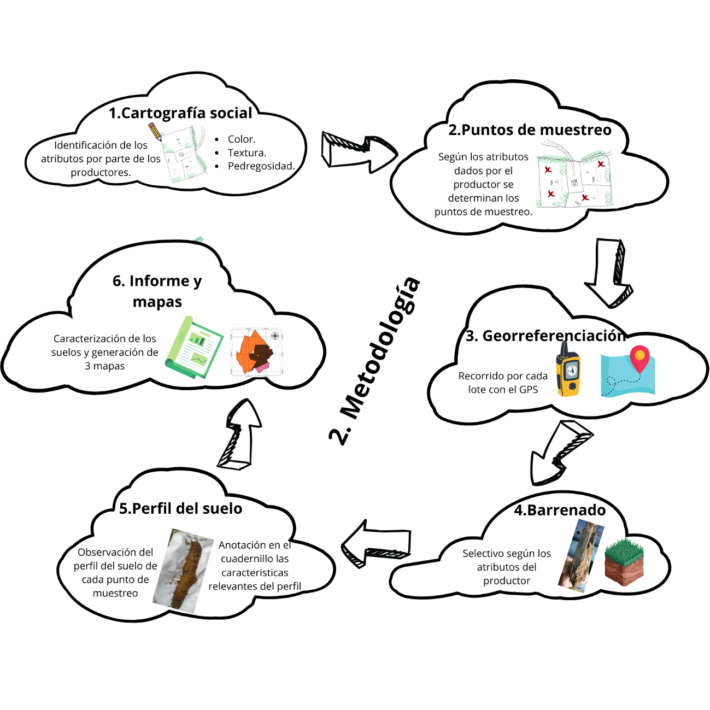
Figura 1: Paso a paso de cómo fue la metodología del trabajo practico realizado.

RESULTADOS
La finca San Roque está situada en las proximidades de la vereda San Pedro, ubicada en el municipio de Dolores, Tolima, a una altitud de aproximadamente 1450 metros sobre el nivel del mar. Sus coordenadas geográficas son N 3° 37’ 30” W 74° 47’' 14”. Este terreno presenta un relieve montañoso de cordillera caracterizado por sus diversos grados de pendientes. La mayor parte de los lotes se destinan al cultivo de café, mientras que una menor parte se dedica a pasturas.
Es de destacar que, mediante la colaboración en la elaboración de la cartografía social y aprovechando el conocimiento especializado del productor sobre sus suelos, se ha logrado identificar las características generales de la finca San Roque. En términos generales, estos suelos se caracterizan por su acidez, evidenciada por la presencia de helechos, así como por su pedregosidad superficial y pendientes moderadas (como se observa en la figura 2). Además, es una zona que, durante la temporada seca, es propensa a la aparición de grietas en la superficie del suelo formadas por arcillas expandibles.
a
b
c
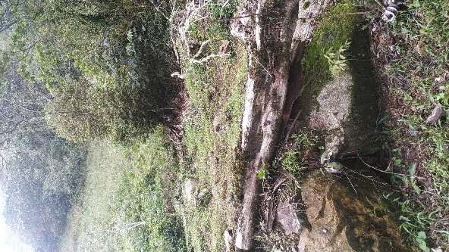
Figura 2. a. Grado de pendiente de uno de los lotes de la finca. b. Se observa el relieve característico. c. Se observa el porcentaje de pedregosidad superficial que se encuentra en los lotes.
En el marco de este contexto, el productor decidió realizar el estudio de suelos en varios lotes específicos destinados al cultivo de café. Estos lotes tienen dimensiones de aproximadamente 0,2 hectáreas y 3 hectáreas. En la Figura 3 se ilustra el recorrido desde el casco urbano de la Vereda San Pedro hasta llegar a la finca San Roque.
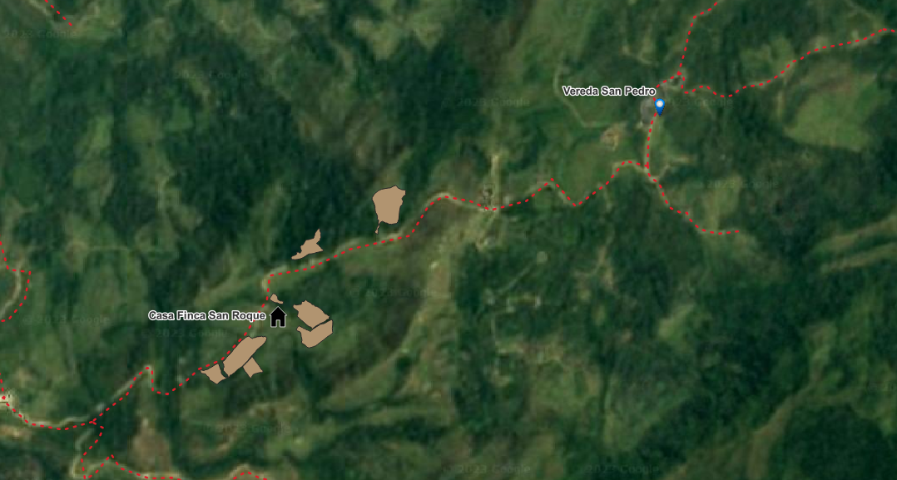
Figura 3. Recorrido desde la zona Urbana hasta la finca San Roque con coordenadas N 3° 37’ 30” W 74° 47’' 14”.
Al momento de realizar el croquis de la finca San Roque (figura 4) en el marco de la cartografía social, el productor resaltó las características singulares del suelo. Enfatizó la presencia de tonos distintivos, con áreas de color amarillo en algunas zonas y negro en otras, además de una superficie con pedregosidad evidente. Asimismo, señaló que en ciertos lotes las plantas de café mostraban signos de amarillamiento en sus hojas. Estos aspectos fueron destacados por el productor debido a su vasta experiencia adquirida a lo largo de un extenso periodo de trabajo en los suelos de la finca. La identificación detallada de estas características es esencial para comprender la variabilidad del suelo y puede ofrecer datos valiosos para la gestión agrícola. Por ejemplo, la presencia de amarillamiento en las hojas de las plantas de café podría indicar posibles deficiencias nutricionales o condiciones específicas del suelo que requieran atención. La cartografía social, en conjunto con el conocimiento del productor, se convierte así en una herramienta valiosa para la toma de decisiones informadas en el manejo agrícola.
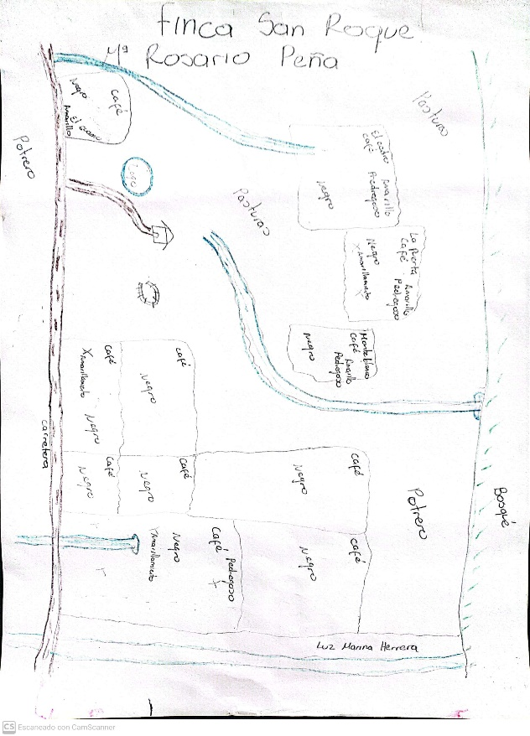
Figura 4: Mapa de cartografía social realizado por el productor.
En los lotes estudiados, se describen perfiles que presentan una capa oscura con un espesor de 20cm a 50cm, indicando una acumulación de materia orgánica derivada de la descomposición e incorporación de la hojarasca seca. La profundidad efectiva del suelo varía, siendo moderadamente profunda en algunas zonas, lo cual es excelente para el desarrollo óptimo de las raíces. No obstante, en otras áreas, la profundidad es superficial debido a la influencia del nivel freático, y en algunos puntos se ve limitada por la presencia de pedregosidad entre las capas.
El drenaje interno se caracteriza por su lentitud, atribuible a la textura fina del suelo, que retiene la humedad por períodos más prolongados. A pesar de ello, el drenaje natural se mantiene eficiente gracias al porcentaje de pendiente presente en los lotes. Sin embargo, es necesario tener precaución ante la posibilidad de encharcamientos, especialmente en determinadas áreas. En las siguientes tablas se describen los suelos encontrados en los lotes en estudio teniendo en cuenta los atributos que el productor mencionó:

Atributo | Ubicación | Perfil de suelo | Muestra de suelo | Descripción
Arcilloso, amarillo, Pedregoso | Punto 4  N3 37 22.0 W74 47 22.6 | 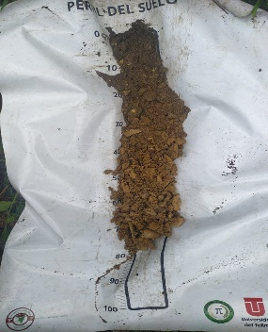 | N3 37 22.0  W74 47 22.6  N3 37 27.0  W74 47 10.1  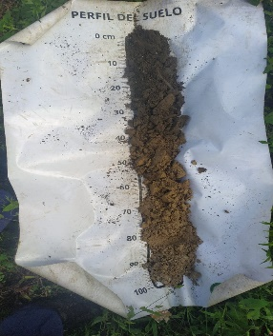  N3 37 42.1  W74 47 08.1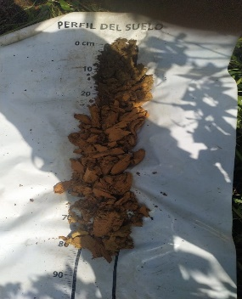 | Es un tipo de suelo arcilloso con una capa oscura hasta los 20cm y los 40cm.  Horizontes subyacentes arcilloso, pudiendo ser por las características comunes de la roca parental de la región, con procesos de lixiviación de arcillas y óxidos de hierro.  Presencia de agregados formados por la alta proporción de arcillas en el perfil más que arenas y limos.  Presencia de fragmentos de roca dentro del perfil en varios puntos.
Arcilloso, amarillo, Pedregoso | Punto 6  N3 37 21.3 W74 47 19.6 | 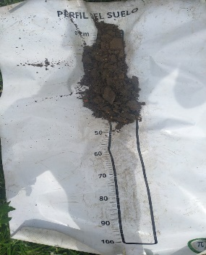
Arcilloso, amarillo, Pedregoso | Punto 7  N3 37 20.1 W74 47 19.6 | 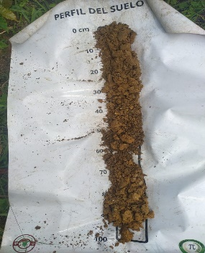
Arcilloso, amarillo, Pedregoso | Punto 8  N3 37 27.0 W74 47 10.1
Arcilloso, amarillo, Pedregoso | Punto 10  N3 37 26.6 W74 47 06.7 | 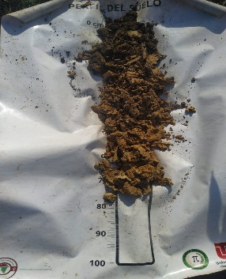
Arcilloso, amarillo, Pedregoso | Punto 11  N3 37 29.5 W74 47 07.4 | 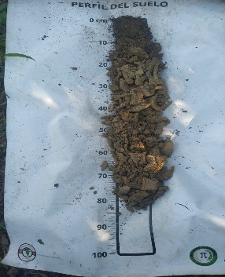
Arcilloso, amarillo, Pedregoso | Punto 12  N3 37 31.2 W74 47 09.0 | 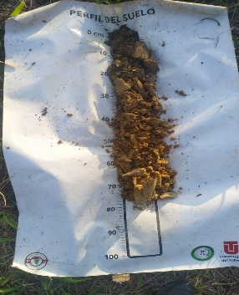
Arcilloso, amarillo, Pedregoso | Punto 13  N3 37 32.5 W74 47 14.3 | 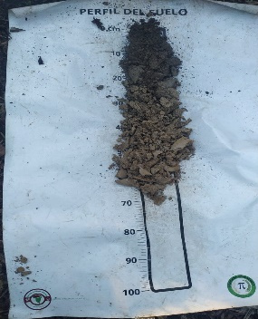
Arcilloso, amarillo, Pedregoso | Punto 14  N3 37 33.5 W74 47 15.6 | 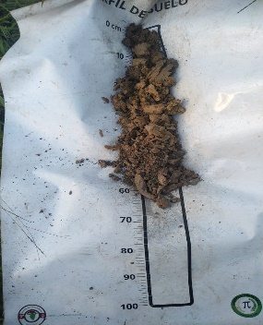
Arcilloso, amarillo, Pedregoso | Punto 15  N3 37 40.7 W74 47 11.2 | 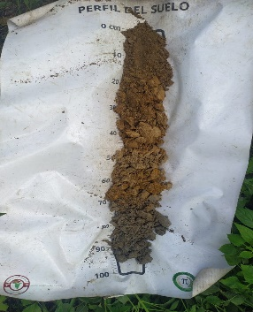
Arcilloso, amarillo, Pedregoso | Punto 16  N3 37 42.1 W74 47 08.1
Arcilloso, amarillo, Pedregoso | Punto 17  N3 37 44.6 W74 47 07.2 | 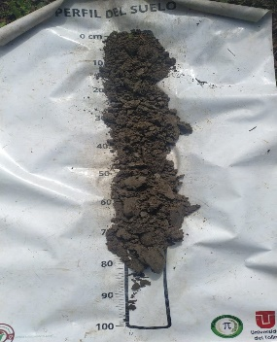
Arcilloso, amarillo, Pedregoso | Punto 18  N3 37 51.3 W74 46 54.2 | 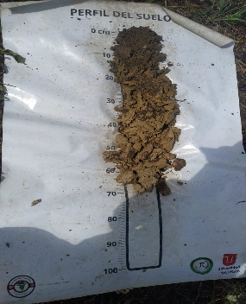
Arcilloso, amarillo, Pedregoso | Punto 19  N3 37 50.9 W74 46 53.0 | 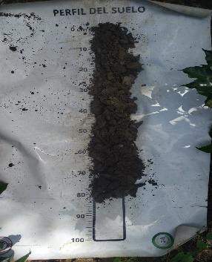
Arcilloso, amarillo, Pedregoso | Punto 20  N3 37 48.4 W74 46 55.9 | 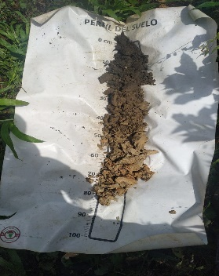
Tabla 1: Suelos encontrados en los lotes de la finca San Roque.

Atributo | Ubicación | Perfil de suelo | Muestra de suelo | Descripción
Oscuro, negro | Punto 1  N3 37 20.2 W74 47 25.5 | 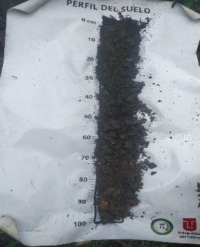 | N3 37 20.0  W74 47 22.8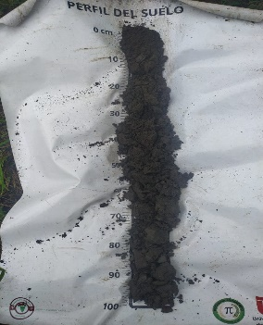 | Tipo de suelo suelto con una capa oscura entre los 20cm y 50cm.  Horizontes inferiores de tonos más oscuros por presentar altos contenidos de humedad en puntos bajos.  Procesos de lixiviación de arcillas, óxidos de hierro y de M.O.  El ultimo horizonte es arcilloso por los procesos de acumulación de arcillas.  Se encuentra en algunos puntos fragmentos de rocas como limitantes de la profundidad efectiva.  Presencia de actividad de lombrices y raíces en horizontes subyacentes.
Oscuro, negro | Punto 2  N3 37 19.0 W74 47 26.6 | 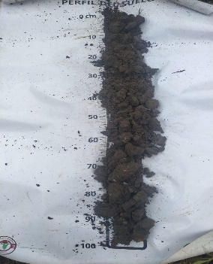
Oscuro, negro | Punto 3  N3 37 20.0 W74 47 22.8
Oscuro, negro | Punto 5  N3 37 24.8 W74 47 20.4 | 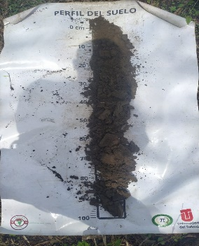
Oscuro, negro | Punto 9  N3 37 25.2 W74 47 08.6 | 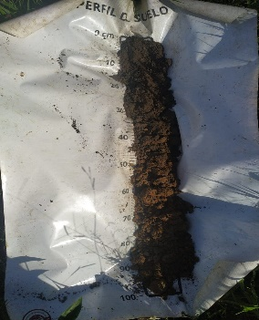
Tabla 2: Suelos encontrados en los lotes de la finca San Roque.
Al examinar los perfiles obtenidos a través del proceso de barrenado en los lotes bajo estudio y representándolos en el mapa de diversificación de suelos de la finca San Roque (Figura 5), se pueden identificar dos tipos distintos de suelos. Uno de ellos predomina sobre el otro, siendo caracterizado por su naturaleza arcillosa. En este tipo de suelo, se evidencia una capa orgánica inicial formada por la descomposición e incorporación de la cobertura vegetal, destacando su equilibrio notorio en cuanto a la composición de partículas. Además, se distingue un horizonte subyacente que se caracteriza por un alto contenido de arcilla. El segundo tipo de suelo, con propiedades que incluyen capas oscuras y procesos de lixiviación debido a elevados niveles de humedad, se presenta en menor proporción. Esta peculiaridad es especialmente evidente en la zona baja del terreno, cercana a un afluente. La diversidad de estos perfiles revela información valiosa sobre la variabilidad del suelo en los lotes estudiados, ofreciendo una base sólida para estrategias específicas de manejo agrícola.
Las propiedades mencionadas definen mayormente un terreno con textura fina debido a la alta proporción de partículas de arcilla, presentando una alta capacidad de retención de agua y con ello, propenso a niveles freáticos por la lenta infiltración de las aguas pluviales de la región, lo que puede contribuir en beneficios en periodos secos, pero pudiendo resultar en problemas de drenaje y encharcamiento cuando hay condiciones de exceso de agua. En cuanto a la fertilidad, los suelos arcillosos tienden a ser ricos en nutrientes debido a la capacidad que tienen las arcillas en retener minerales esenciales, sin embargo, la disponibilidad de estos nutrientes puede ser limitada debido a la compactación del suelo, que dificulta el acceso de las raíces a los nutrientes. Estas particularidades representan limitaciones significativas que obstaculizan el desarrollo óptimo de cualquier cultivo que dependa de raíces profundas y que no sean tolerantes a los excesos de agua.
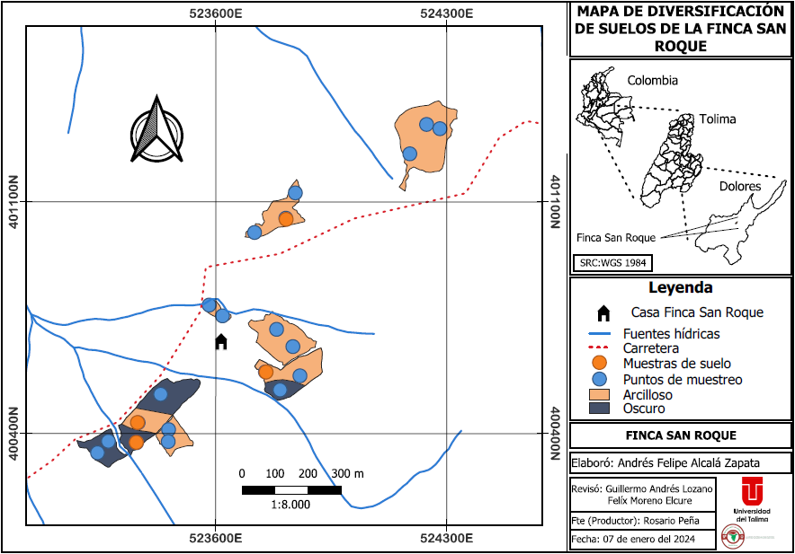
Figura 5: Mapa de diversificación de suelos de la finca San Roque.
Para el manejo de este suelo, como es una zona de pendientes, hay que tener en cuenta unos buenos drenajes para evacuar los excesos de agua en las partes bajas de los lotes y evitar la muerte de las plantas por asfixia radicular. Para evitar la erosión y perdida de horizontes en la zona tener presente implementar una buena cobertura vegetal en compañía del cultivo principal, esto permite que las raíces de estas plantas hagan la tarea de ayudar a sostener el suelo evitando la pérdida de suelo fértil y mejor generando positivamente a la conservación y salud de los suelos.
En general, los atributos mencionados por el productor concuerdan en un gran porcentaje a los resultados obtenidos por el estudio, eso quiere decir que los arduos años trabajando la tierra dan el mejor inicio para realizar un manejo adecuado al cultivo empezando por la conservación de la salud del preciado suelo y al final poder lograr una reducción de costos de manejo del cultivo contribuyendo a una mejor rentabilidad.

CONCLUSIÓN
El ejercicio fue llevado a cabo de manera efectiva; el productor realizó la cartografía social de forma adecuada al mencionar los atributos y brindar acompañamiento a cada uno de los lotes para su respectivo muestreo de suelos.
Cabe destacar que la iniciativa del productor demuestra un enfoque proactivo y orientado a la mejora continua, estableciendo las bases para una gestión más eficiente y sostenible de sus cultivos de café. El estudio de suelos no solo beneficiará el rendimiento actual de la finca, sino que también proporcionará valiosa información para planificaciones futuras y la implementación de prácticas agrícolas más precisas y efectivas.
Para un productor, el conocimiento profundo del suelo en el que trabaja es de vital importancia. El suelo no solo sirve como el medio físico en el que crecen los cultivos, sino que también determina la disponibilidad de nutrientes esenciales y otros factores claves que influyen en la salud y productividad de las plantas. La familiaridad con el suelo proporciona la base para una gestión agrícola eficiente y sostenible, lo que se traduce en cultivos más saludables, mayores rendimientos y una operación agrícola más resiliente.
Realizar un estudio del perfil del suelo en una finca ofrece múltiples beneficios al productor agrícola. Esta práctica proporciona información esencial sobre las características físicas, químicas y biológicas del suelo, permitiendo una toma de decisiones más informada. Los beneficios incluyen la optimización de la fertilización, el manejo eficiente del riego, la prevención de enfermedades y la planificación a largo plazo. Además, facilita la implementación de prácticas sostenibles, la protección contra la erosión y la mejora general de la salud del suelo, contribuyendo así a la maximización de la productividad y la rentabilidad de la finca.

REFERENCIAS BIBLIOGRÁFICAS

del Tolima, G. (2011). Secretaria de Planeación y Tic.(2014). Estadísticas 2011-2014 Ibagué. https://www.tolima.gov.co/images/tolima/cifras-y-estadisticas/Dolores.pdf.

Colombiano, S. G. (2018). De la Geología al Café. https://biblioteca.cenicafe.org/handle/10778/4256.

Instituto Geográfico Agustín Codazzi. (2023). Laboratorio Nacional de Suelos. https://www.igac.gov.co/es/contenido/areas-estrategicas/agrologia/laboratorio-nacional-de-suelos.

